基于WebGIS的两次世界大战各国战舰战斗与沉没分析系统
需求分析报告
（地信2017级）

组长： 刘鹏远（学号:07172310）
组员： 张清昱（学号:07172336）
梅洋（学号:07172334）

中国矿业大学环境与测绘学院
2020年5月
1. 引言 6
1.1 词汇表 6
1.2 项目背景 6
1.3 编写目的 8
1.4 产品目标人群及用户分类 8
1.5 定义 8
1.6 预期读者与阅读建议 9
2. 任务概述 9
2.1 系统目标 9
2.2 硬件环境 9
2.3 软件环境 10
3. 数据需求 10
3.1 数据描述 10
3.2 数据库描述 11
4. 数据流程图 13
5. 功能需求 19
5.1 系统用例图 19
5.2 功能需求概述 19
5.3 功能划分 20
5.4 具体功能需求 20
5.4.1 系统管理子系统 20
5.4.2 沉没舰艇查询子系统 21
5.4.3 战舰生平查询子系统 21
5.4.4 战役还原子系统 21
5.4.5 舰艇沉没分析子系统 22
6. 非功能性需求 22
6.1 性能需求 22
6.2 安全措施 23
6.3 软件使用说明书 23
6.4 故障处理 23
6.5 其他要求 23
7. 用户界面 23
7.1 设计原则 23
7.2 主体界面概览 24
8. 总结 24

- 引言
  - 词汇表
ACG：即Animation（动画）、Comics（漫画）与Games（游戏）的缩写。ACG一词为中国台湾地区创造，流行于华语文化圈。
舰娘：舶来词，源自日语，是ACG作品中对军舰进行拟人女性化产生的角色的统称。
亚文化：也称次文化，泛指爱好者群体相对于主流文化较小，但拥有自成体系，具备一定范围认可的非主流的、局部的文化现象。
  - 项目背景
伴随着上个世纪动画、游戏与漫画（以下简称ACG）产业的发展，各类亚文化犹如雨后春笋般在世界各地生根发芽。在众多亚文化圈子中，舰娘可谓是其中最为著名的一个。在各类亚文化商业化的风潮影响下，舰娘文化的商业成绩十分可观，在众多圈子中可谓是一个成功的典范。
舰娘文化的根源在现在追溯起来是比较难的。在公元八世纪到十一世纪，欧洲五国的祖先维京人在欧洲横行霸道，他们是一支海盗民族，舰船对他们而言就如同黄河之于中原人民——是母亲一般的存在。因此将舰船女性化，称为“她”的现象就顺利成章地出现了。这被部分研究者认为是舰船拟人化文化的鼻祖。水手们在给自己的船命名时会使用他生命中最重要的女性的名字，所以在提到自己的船时就会很容易地把对方称作“她”。比如英国大帆船“凯瑟琳与梅”（Kathleen And May）在出售之前叫“莉兹与梅”（Lizzie And May），这个旧名是老船长的两个女儿的名字。在她1908年出售以后，买主将她的名字改为了买主自己的两个女儿的名字。在电影《阿甘正传》中，阿甘便用了自己的青梅竹马的名字给自己的渔船命名。尽管西方世界有一种迷信认为女人出海，厄运不断，但是把船只描述为女性的做法却非常普遍。在汉语中，将Aircraft Carrier这一无性别词翻译为航母也是其佐证。
而现代的舰娘文化则脱胎于兵器的拟人化与日本ACG文化的结合。目前公认最早的舰船拟人化游戏作品是日本SystemSoft于2007年发布于PC平台的游戏《萌萌二次大作战》。该作将世界各国在二战时期的兵器拟人化为女孩子，玩家则扮演指挥官指挥她们进行作战任务。而直接促成舰娘文化爆炸式发展的原点，则是2009年台湾漫画家皇宇、惟丞的漫画作品《钢铁少女》（《Battleship Girl》）。故事讲述了以日本二战期间历经无数大小激战沉船却能几乎毫发无伤存活到战争结束的传奇军舰雪风号为原型进行拟人化创作的雪风为女主角，与众多同样由其他著名军舰进行拟人化而成的角色一同上演的科幻故事。该作品开创了将战舰的经历、舰船本身在设计上或战斗中的特点抽象化为拟人化后角色的性格设定等的先例。由此，舰娘与其原型舰船的历史被捆绑在了一起。此后的2013年，由日本Kadokawa Games研发的网页游戏《舰队Collection》则真正开启了舰娘文化爆发的大门。该做延续了《钢铁少女》的人物创作风格，但在角色的设计上更加考究，注重与原型战舰的历史联系，一时间吸引了世界各国的年轻战舰爱好者，并在2015年改编为动画作品在埼玉、千叶、北海道等多家电视台放送。
由于《舰队Collection》的大火，国内众多的游戏开发厂商也效仿其模式并根据国情进行改进和创新，研发了众多作品。其中商业成绩最为显著的是由上海蛮啾和厦门勇仕联合开发，与2017年发布的PC、Android与IOS三平台作品《碧蓝航线》，发布仅一年间全球市场累计营收就到达了1.7亿美元。
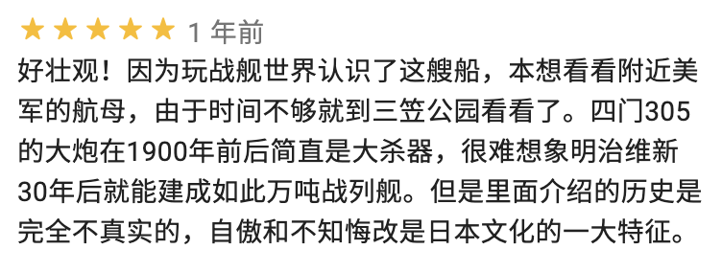
从另一个角度看，军舰文化在今天也具有相当的影响范围。由白俄罗斯战争游戏研发公司Wargaming出品的拟真战争游戏三部曲的第三部《战舰世界》在世界范围内也拥有相当的受众。虽然游戏的高门槛使得其人气并不怎么高。但由于同类型选择少等理由，在军武爱好者中也具有很大的影响力。同时，其玩家也与舰娘文化的爱好者也具有较高程度的重叠。由游戏转而对战舰历史产生浓厚兴趣的玩家不在少数（图1-1）。
图1-1 军舰爱好者对《战舰世界》的评论
综合以上信息可以得出以下几个结论：一、舰娘文化与其原型舰船的历史与设计具有很强的相关性。这一点在《舰队Collection》上体现非常明显，其众多新关卡均基于史实制作，其玩家经常依据著名的战役及其中的事件来推测通关条件。二、舰娘文化的衍生产品具有宽广的受众面，并且具有稳定的核心受众人群。三、由于舰娘本身设计与史实的强相关性，加之美少女偶像化的风潮，游戏玩家对原型舰船本身会产生浓厚的兴趣，尤其是战舰的生平与设计。四、海洋作为战舰们争斗的主舞台，其本身非常适合于空间展示，且相关资料丰富。五、战舰文化在今天本身就具有相当的影响力。
由此可以看出，一款融合网络技术、数据库技术、计算机图形技术与GIS技术的系统，能够针对不同程度的用户群体，按照舰名、编号、国别与战役等对二战中各国战舰的基本信息、生平经历与沉没进行空间展示，针对不同海域的战舰战斗、沉没状况进行空间分析。无论是舰娘文化的爱好者、游戏玩家还是历史爱好者，都能够通过该系统从空间层面上了解舰船历史，对二战期间的海战情况拥有一个客观、公正的认识。同时，也能够实现从历史爱好者到游戏玩家的引流功能。
  - 编写目的
本文档将对第二次世界大战期间各参战国家的各类战舰的本体设计、参战情况以及各舰的沉没地点等数据进行分析，建立其基础模型，为系统的搭建提供理论基础。同时描述了基于WebGIS的二战各国战舰战斗与沉没分析系统的市场需求状况，为投资方展示项目的可行性与需求性。
本文档是开发人员进行系统开发的主要依据，是数据分析与设计及软件系统开发的主要依据之一。同时也是软件开发要求的主要依据。
  - 产品目标人群及用户分类
- 按目标人群优先级依次为
- 军舰文化爱好者及舰娘文化爱好者
- 军武爱好者及二战历史爱好者
- 相关游戏玩家
- 根据软件的使用程度分为
- 轻度使用者:仅使用战舰信息查询和简单的战舰沉没地点查看等功能的用户。
- 核心使用者:具有较丰富的历史、军事知识，使用海域战舰沉没状况查看与分析、战役分析等较复杂功能的用户。
  - 定义
以下是文档中涉及到的术语及缩写的定义
本系统：指基于WebGIS的二战各国战舰战斗与沉没分析系统
Neta：也称捏他，舶来词。在本文中特指在与战舰在历史中或游戏里由于某一事件或设定而产生的典故。
  - 预期读者与阅读建议
项目经理：建议进行全文阅读
营销人员：建议至少阅读引言部分与功能需求部分，对于背景、目的与目标人群部分可进行资料的补充以备使用。
开发人员：任务概述、数据需求、功能需求、非功能性需求与数据流程图
- 任务概述
  - 系统目标
本系统主要针对从不同途径对第二次世界大战期间各国的战舰感兴趣的爱好者开发，为其提供历史数据，并可针对不同的内容进行不同的空间展示。系统分为服务器端与web端两部分。主要功能包括：按舰名、国别、历史上参加过的战役和相关游戏中的俗名或neta查询对应战舰的信息；按国别、战役、海域名称等查询沉没战舰的位置并在地图上进行标注；在地图上按时序绘制出指定战舰从被建造出来后去往过的重要地点及参加过的战役的位置并进行连接进行动态展示；按战役中时序动态展示相关海域中各参战方的参战舰艇的击沉，沉没状况；按海域标注指定时间断内的舰船沉没位置，并分析沉没空间最密集的区域并统计沉没原因。
  - 硬件环境
- 服务器
由于题材限制，系统的同时访问量相对较小，这里采用小型的商用服务器即可。根据市场调研，计划选用Dell EMC PowerEdge T140塔式服务器。具体配置如下：
处理器：英特尔® 至强® E-2224 3.4GHz, 8M 缓存, 4C/4T, turbo (71W)
内存：8GB 2666MT/s DDR4 ECC UDIMM
硬盘：2TB 7.2K RPM SATA 6Gbps 512n 3.5英寸有线硬盘、10TB云盘
操作系统：Red Hat 企业版 Linux
在实际实施时可视情况进行调整。
- 用户端
内存：4GB以上
浏览器：支持 Internet Explorer 9、10 和 11或Microsoft edge，chrome等。
  - 软件环境
- 操作系统
PC操作系统：Microsoft windows 10
服务器操作系统:默认为Linux，也可视情况由服务器提供商更换为Windows Server，但需要额外支付费用
- 数据库管理系统
为与服务器操作系统匹配选择SQL Server 2019
- 相关功能接口
有关GIS功能的实现采用ArcGIS API for JavaScript;部分数据可以从Uboat.net通过 Openlayers进行应用；底图和相关坐标则通过Google Map API实现。
- 开发工具
Visual Studio 2019
SQL Server 2019
- 软件配置
软件分类 |  |  | 软件选型
系统软件 | 个人计算机  （服务器） |  | Microsoft Windows 10  Linux 8.1（Microsoft Server 2019）
数据库管理系统 |  |  | SQL Server 2019企业版
软件接口 |  | GIS开发接口 | ArcGIS API for JavaScript
 |  | 其他接口 | Openlayers  Google map
开发工具 |  |  | Visual Studio 2019  SQL Server 2019
- 数据需求
  - 数据描述
- 图层
- 世界数字地图图层
- 海域范围图层
- 船只沉没位置标识图层
- 数据描述
数据名称 | 数据格式 | 更新时间 | 所属
世界地图数据 | shapefile | xx年 | OSM
海域范围数据 | shapefile | xx年 | OSM
船只位置数据 | geojson | 1995年 | uboat.net
  - 数据库描述
本系统的数据大致分为电子地图数据与属性数据，其中属性数据以关系型数据库mysql的方式存储，电子地图数据来源为网络上osm发布的电子地图数据，通过发布的服务直接调取，所以系统数据管理员需要管理两类数据，即关系型数据与空间位置数据。
其中关系型数据库的E-R图设计如下：
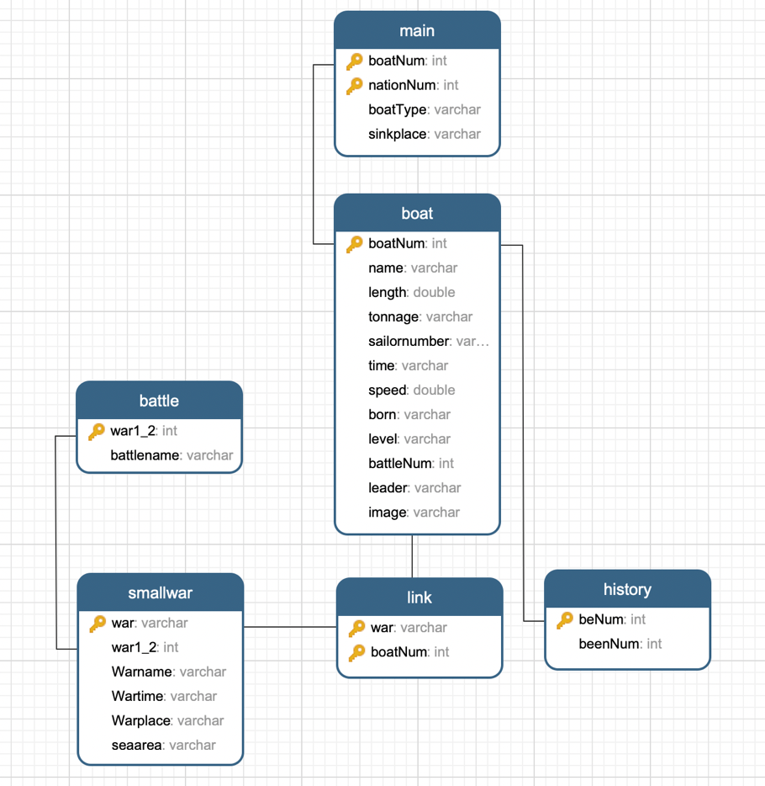
图3-1 数据库E-R图
数据库各表具体设计如下：
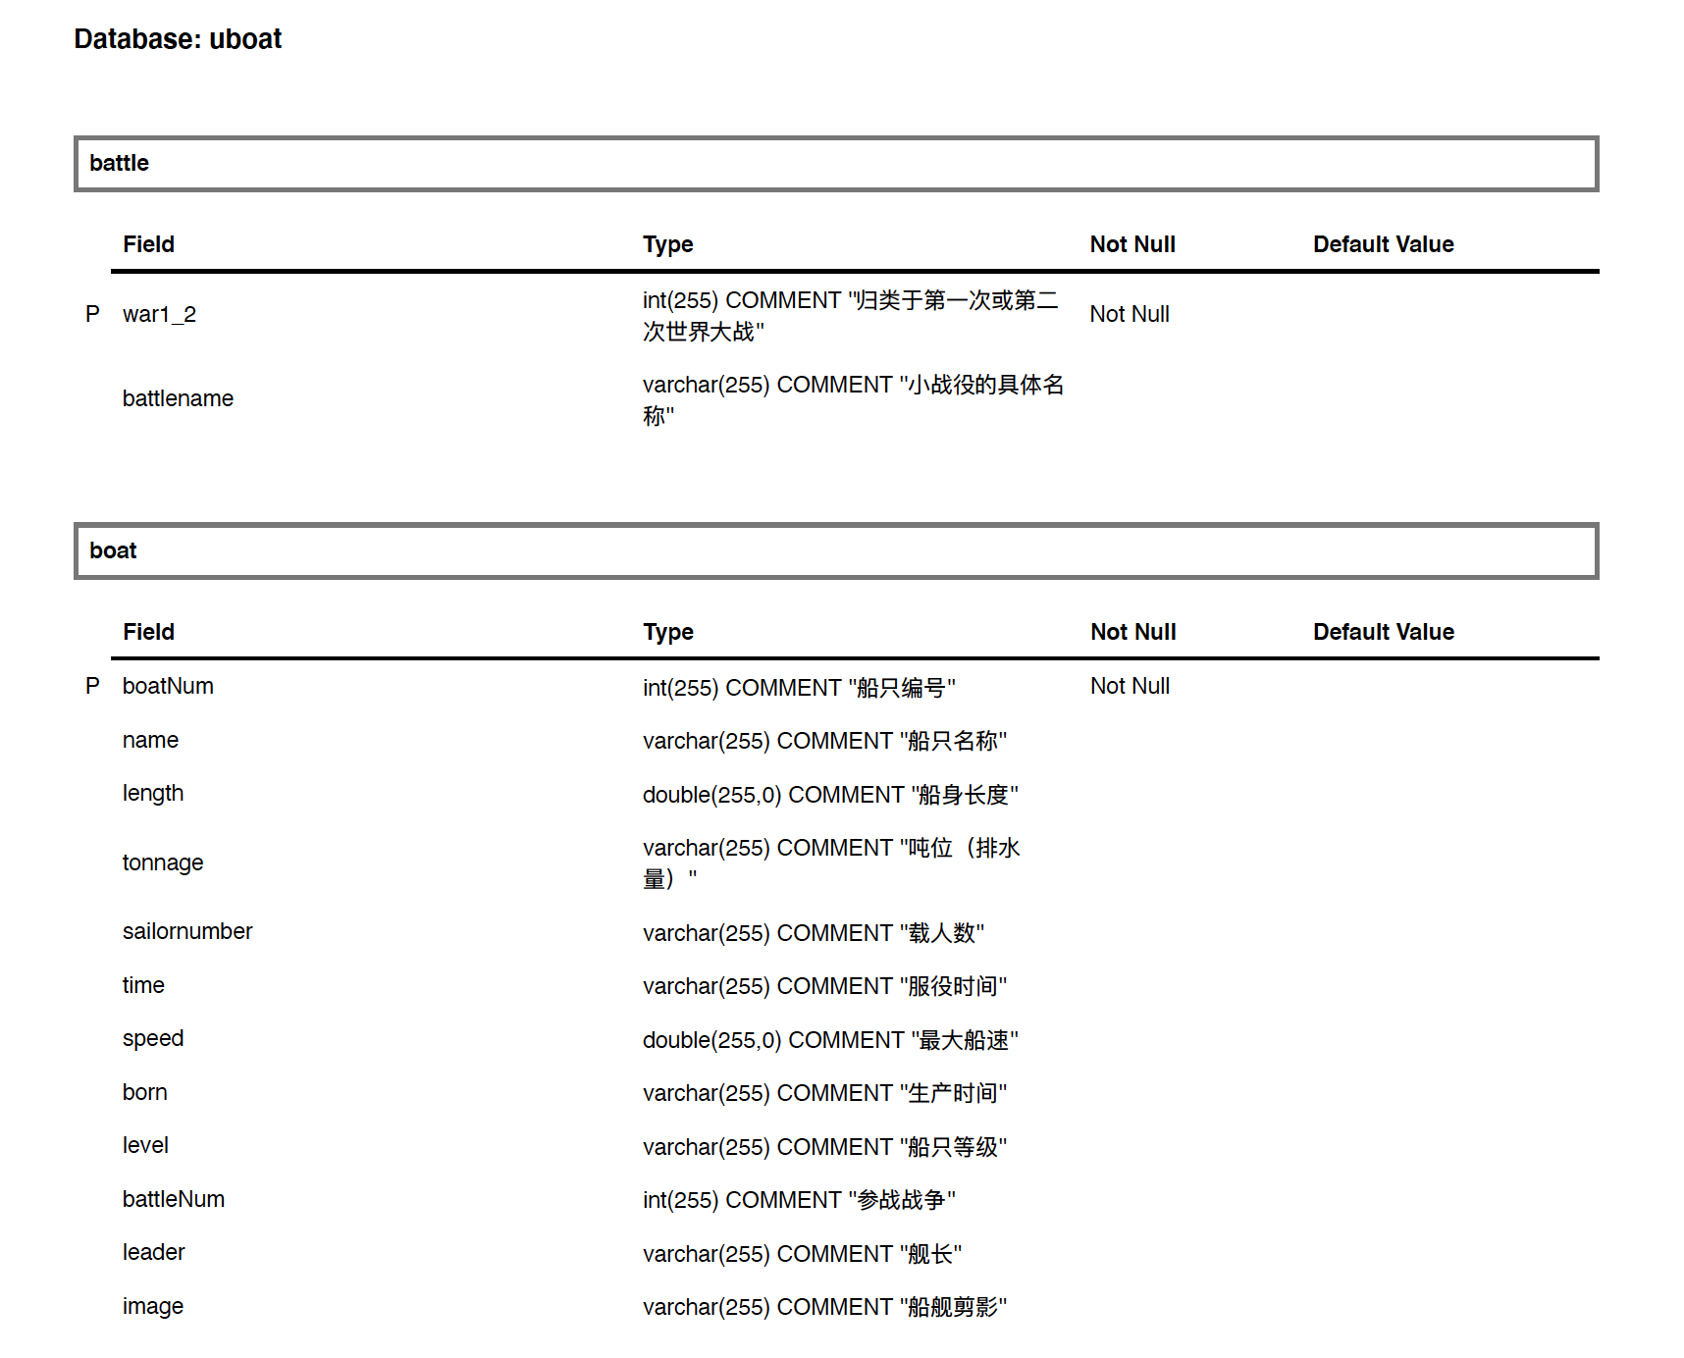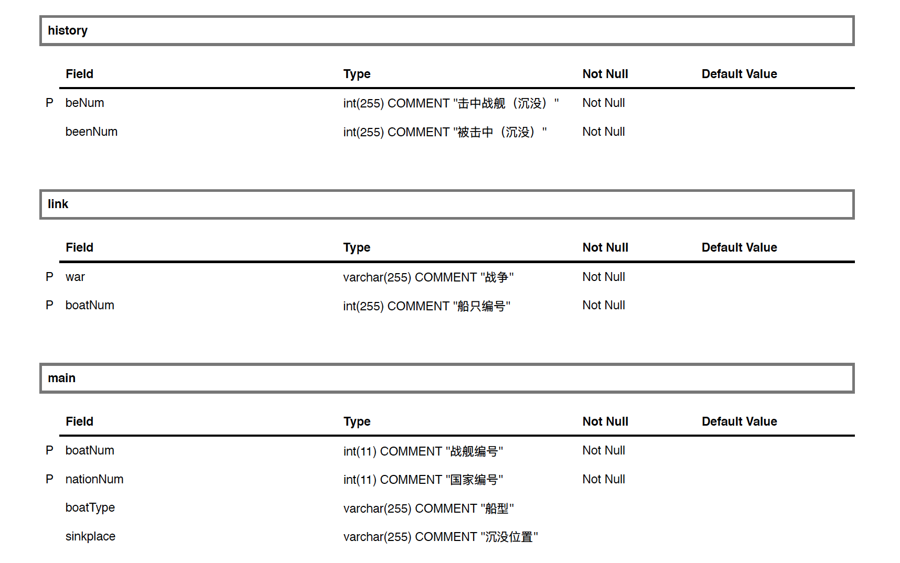
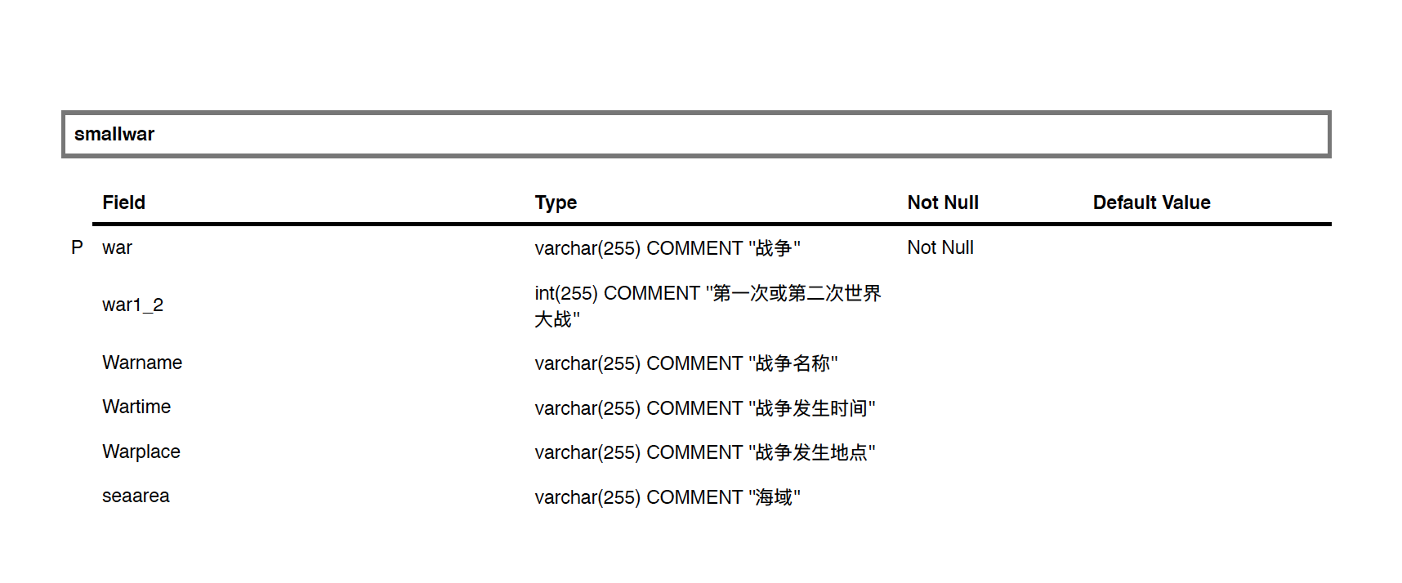
- 数据流程图
顶层图：
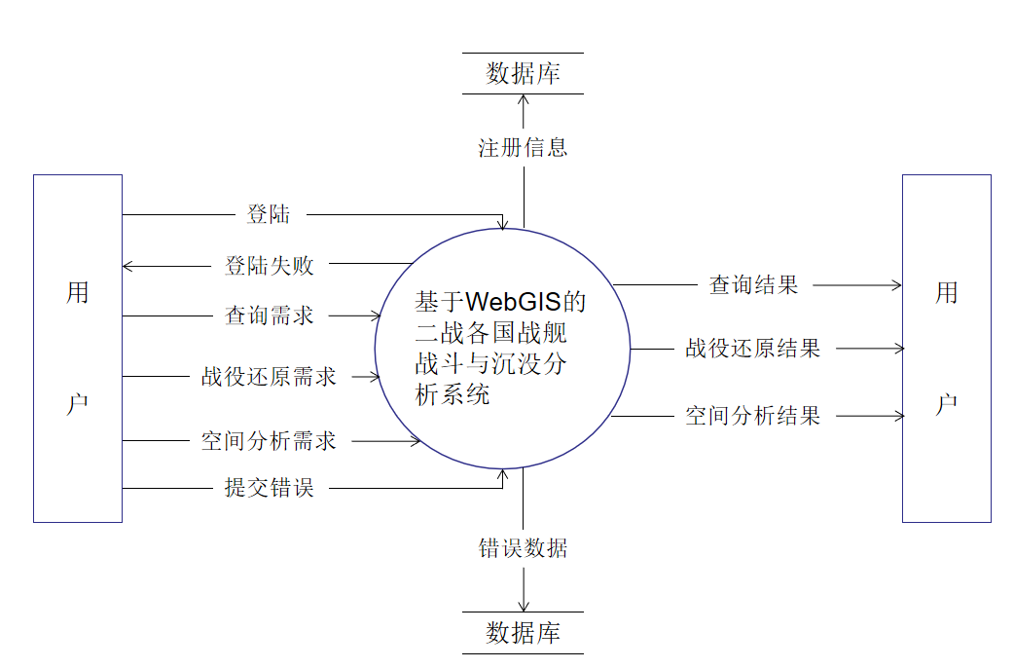

顶层图说明：
（1）用户需登陆才能进入使用系统，否则需要先进行注册。
（2）用户提交的错误报告需检核后才能更新数据库。

第1层图：
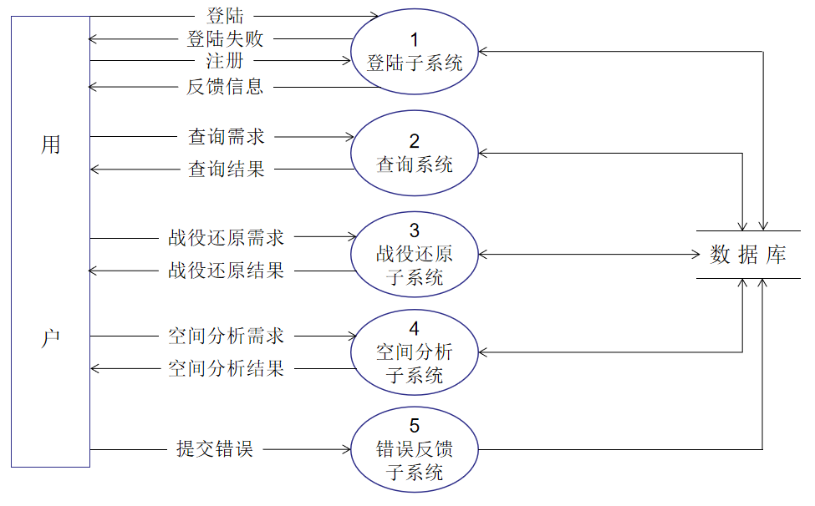
第1层图说明：
（1）将整个系统分成五个子系统。
（2）特别说明：查询系统具有沉没舰艇查询和战舰生平查询两大功能。
（3）空间分析系统为按海域分析舰艇沉没空间最密集的区域。

4.1登陆子系统
第2层图：
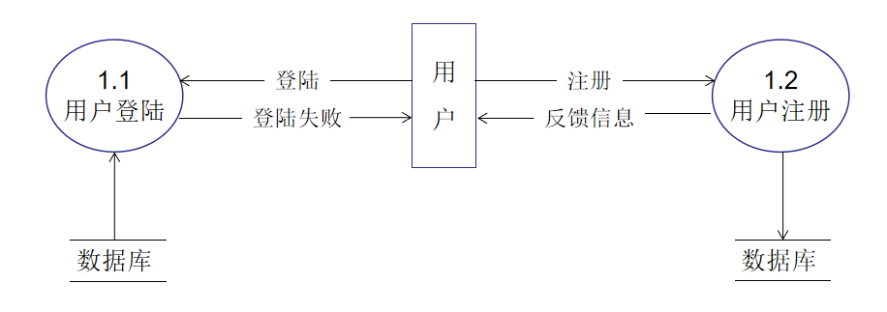
登陆子系统2层图说明：
（1）当用户登陆时，需要输入用户名和密码。验证通过就可以进入系统，否则系统将显示错误信息，要求用户重新输入验证信息。
（2）新用户需要进行注册。

第3层图：
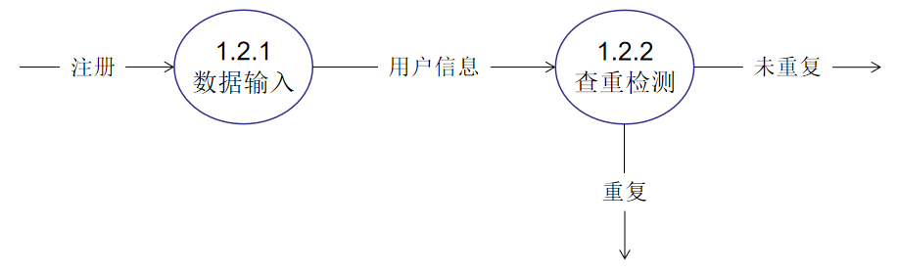
登陆子系统3层图说明：
新用户注册时，需要进行数据库查重，确保不会与已有的用户重复。未重复的即录入数据库，重复的会发回用户。

4.2查询系统
第2层图：
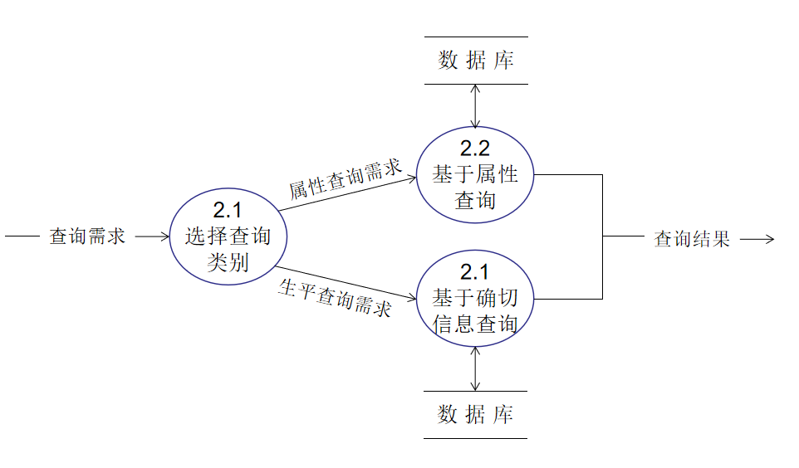

查询子系统2层图说明：
（1）用户根据模糊的信息查询舰艇信息，即为属性查询。
（2）用户需要查询某舰艇的生平信息时，需要提供其确切的信息。

第3层图：
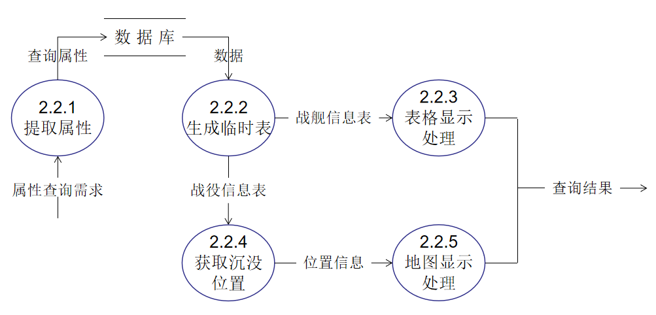
查询子系统3层图（属性查询）说明：
属性查询将在数据库中进行匹配，然后将数据生成战舰表和战役表，再对表进行操作以显示结果。
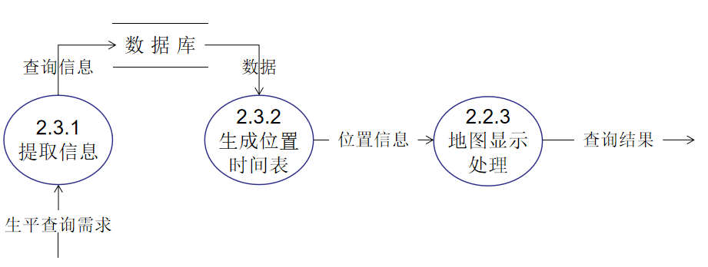
查询子系统3层图（生平查询）说明：
生平查询将在数据库中进行匹配，然后将位置数据按时间序列进行排序，再对位置信息进行地图时序绘制显示。
4.3战役还原子系统
第2层图：
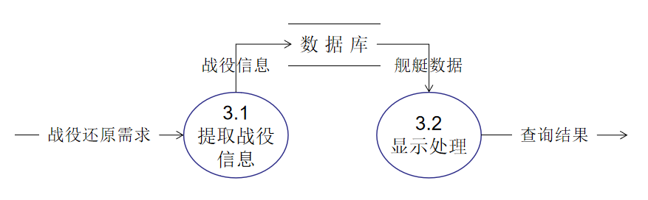

战役还原子系统2层图说明：
根据用户需要的战役在数据库中进行匹配，生成舰艇数据，再操作以显示结果。

第3层图：
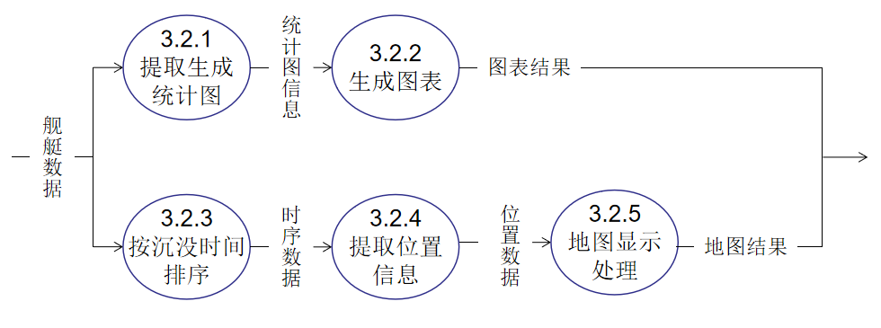

战役还原子系统3层图说明：
根据舰艇数据，一方面根据舰艇的属性进行分类，生成统计图表；另一方面按照沉没的时间顺序进行排序，再提取位置信息，在地图上显示沉没状况。

4.4空间分析子系统
第2层图：
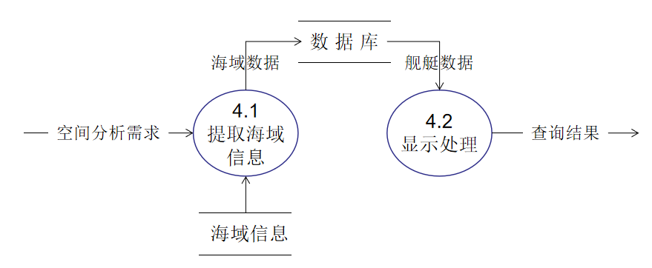

空间分析子系统2层图说明：
根据用户提供海域信息在数据库中进行匹配，生成海域内沉没的舰艇数据，再操作以显示结果。

第3层图：
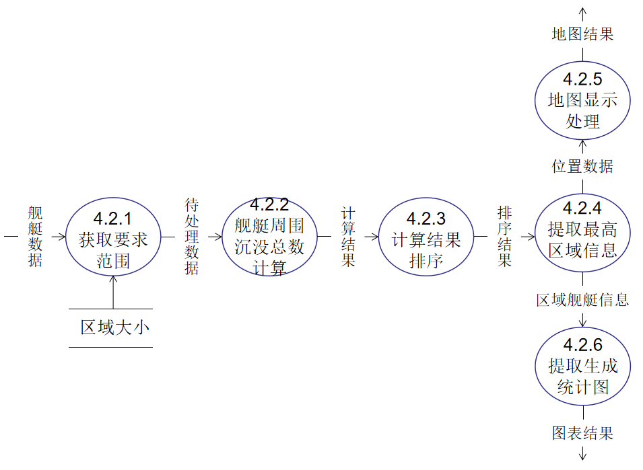
空间分析子系统3层图说明：
根据舰艇数据和用户选择的舰艇周边范围，计算每个舰艇范围内沉没的舰艇数量，对计算结果进行排序取最高，提取位置信息进行地图显示处理，再根据区域内舰艇的属性进行分类，生成统计图表。
4.5错误反馈子系统
第2层图：
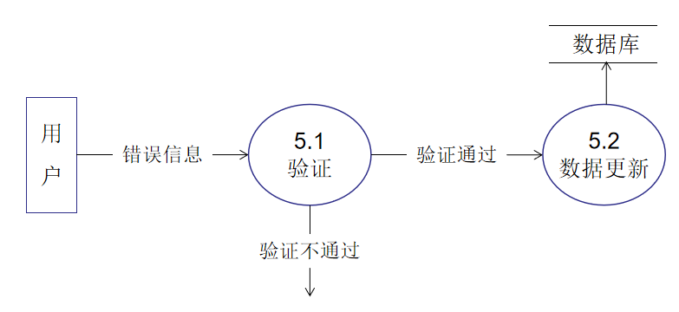
错误反馈子系统2层图说明：
用户反馈错误信息，经系统管理员验证，验证通过的将对数据库进行更新，验证未通过的不予采用。
- 功能需求
  - 系统用例图
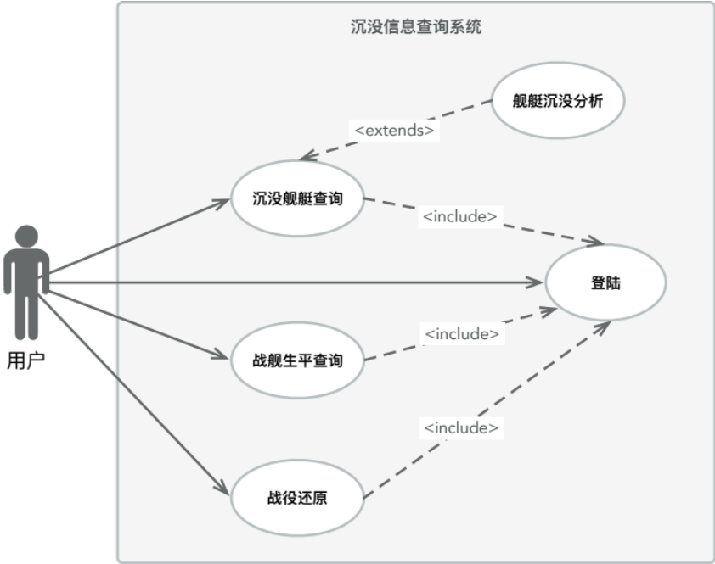
图5-1 用例图
  - 功能需求概述
本系统主要包含六大功能：
登陆功能：用于用户登陆
错误信息反馈汇总功能：能够使户将使用时发现的错误bug提交的功能；
沉没舰艇查询功能：按国别、战役、海域名称等查询沉没战舰的位置并在地图上进行标注；
战舰生平查询功能：在地图上按时序绘制出指定战舰从被建造出来后去往过的重要地点及参加过的战役的位置并进行连接进行动态展示；
战役还原功能：舰艇沉没按战役中时序动态展示相关海域中各参战方的参战舰艇的击沉，沉没状况，并生成统计图；
舰艇沉没空间分析功能：按海域标注指定时间段内的舰船沉没位置，并分析沉没空间最密集的区域并统计沉没原因。
  - 功能划分
“基于WebGIS的二战各国战舰战斗与沉没分析系统”根据其功能需求主要分为6个子系统：系统管理子系统、战舰信息查询子系统、沉没舰艇查询子系统、战舰生平查询子系统、战役还原子系统、舰艇沉没分析子系统。如下图所示：
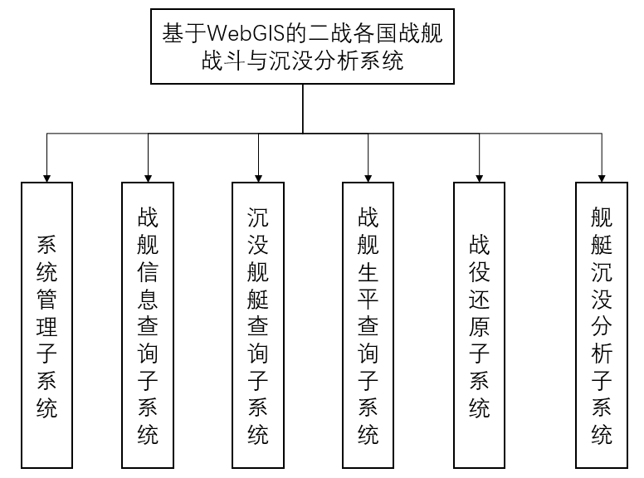
图5-2 系统功能划分图
  - 具体功能需求
    - 系统管理子系统
系统管理子系统包括系统用户管理、错误信息提交、系统日志管理与系统维护。
系统用户管理包括所有用户的登陆功能，登陆采用用户名+密码匹配成功即可登陆。管理员登陆需要额外认证管理员编码。所有用户均可使用其中的密码找回、密码修改等常规功能。管理员账号则可以对数据库进行管理与维护，同时可以添加、删除常规用户账号及修改其密码等。
错误信息提交可以让用户以文字和图片的形式对系统中出现的各类错误与bug进行提交与汇总，存储到系统日志中的错误反馈汇总日志里。
系统日志管理包括对用户日志、系统运行日志及错误反馈汇总日志的查看与管理。
系统维护是对整个系统运行时进行维护的功能，保证系统的正常运行。
根据用户的类型可分为普通用户与系统管理员两类；
其中系统管理员可以使用上述全部功能。普通用户尽可以使用系统用户管理中的部分常规功能与错误信息提交功能。
    - 沉没舰艇查询子系统
可以根据多种关键词如舰名、编号、neta进行战舰沉没信息的检索。若该战舰已沉没，则在地图上用红色标识符在其沉没地点进行标识，并自动弹出浮动信息框，显示战舰的名称、编号、沉没原因与时间。若该战舰未沉没，则在地图上用绿色标识符在其目前所在地进行标识，并自动弹出浮动信息框，显示战舰的名称、编号、与当前服役情况及是否可进行参观。
若搜索关键词未国别，会在地图上用红色标识标记出该国在战时所有沉没的战舰的沉没地点，但不会弹出浮动信息框。手动点击标识符会进行显示，信息同单舰搜索。以战役为关键词时同理。
    - 战舰生平查询子系统
可以根据多种关键词如舰名、编号、neta进行战舰生平信息的检索。根据数据库中存储的战舰服役历程，在地图上标记出其建造地、驻扎地、参与战役的地点、沉没地或最终退役地点，并按照时间顺序进行连线，形成一个有动态过程的生平图。点击每个标记，会弹出浮动信息框，显示该舰在此地的经历。在这个功能中，不支持国别、战役名等关键字进行检索。
    - 战役还原子系统
可以根据战役名查询数据库，将地图视野中心调整为战役发生地，并调整为合适的缩放等级。用不同的标识符标记出不同舰种的战舰，以颜色区分交战双方，在屏幕下方会显示时间轴。点击屏幕一次，会根据战役的史实记录，播放舰船攻击的动画效果，并推进时间轴。当当前时间有战舰沉没时，对应战舰的标识符变为灰色。
    - 舰艇沉没分析子系统
打开该子系统，在地图上可以用多段线框选定一定空间，系统会自动查询该区域内有多少沉没舰船，并按照一定时间间隔进行标记区分，并在沉没位置上进行标识。并根据不同海域沉没舰艇的数量进行空间分析，按沉没数量多少用不同的颜色对各个海域进行渲染。对同一海域，可以按一定时间间隔显示不同时间段沉没舰船的数量变化，按沉没数量多少用不同的颜色对海域进行渲染。同时在下方显示时间轴，拖动时间轴会显示相应时间点沉没船只的数量并显示指定的颜色。
- 非功能性需求
  - 性能需求
服务于性能而需要保证的标准在这里确定：
- 本地服务支持的最大用户数量
- 系统支持的并发操作数量
- 响应时间
- 本体容量
  - 安全措施
详尽陈述与软件产品使用过程中可能发生的损失、破坏、危害相关的需求。定义必须采取的安全保护或动作，以及必须预防的潜在危险动作。明确软件产品必须遵从的安全标准、策略、或规则。
  - 软件使用说明书
使用简洁语言编写的软件使用说明书，与软件捆绑安装，在用户界面可调出帮助文档。
  - 故障处理
软件携带了错误上传系统，上传到服务器的用户使用bug需要数据管理员进行快速排查并联系系统管理员。
  - 其他要求
进行数据加密、软件包入口加密，以防止非法闯入与数据破坏。
- 用户界面
  - 设计原则
- 系统界面设计以用户为中心，直接交互为主，避免复杂操作
- 界面按照功能分块，不得拥挤
- 查询主体即地图所在位置在所有界面中不得变动
- 以扁平化设计风格作为主要参考
  - 主体界面概览
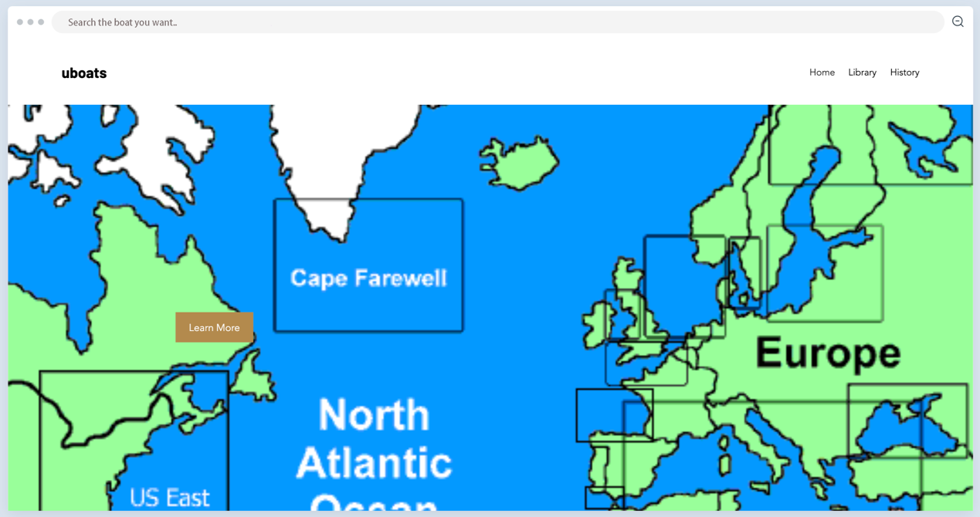
图7-1 软件主体界面概览
- 总结
在本次系统需求调查中，得到了XX市各位领导和相关同志的大力协助和支持，市领导对系统的需求提供很多建设性的意见，同时负责相关工作的同志也给予了很多的帮助，使调查取得了很大的成果，目前双方在系统的数据，功能等多方面都达成了很多共识，但是，经过调查，也发现存在一些问题，如果不及时的解决，将会对系统的开发建设造成较大的影响，比如电子地图数据的提供很不完整，希望市政府能针对上述问题，加大工作力度，及时提供系统建设所需要的各类数据和系统运行的配套环境。

